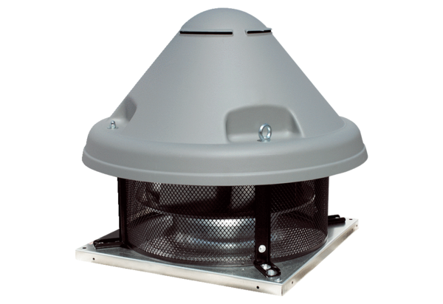Tourelle centrifuge DRD H 50/4 ExUnité de conditionnement : 1 pièceGamme: C
Numéro de référence : 0073.0539Fabricant : MAICO

